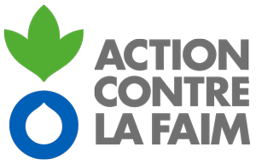

**Challenge contre la Faim Lyon**

**Plan d’accès**

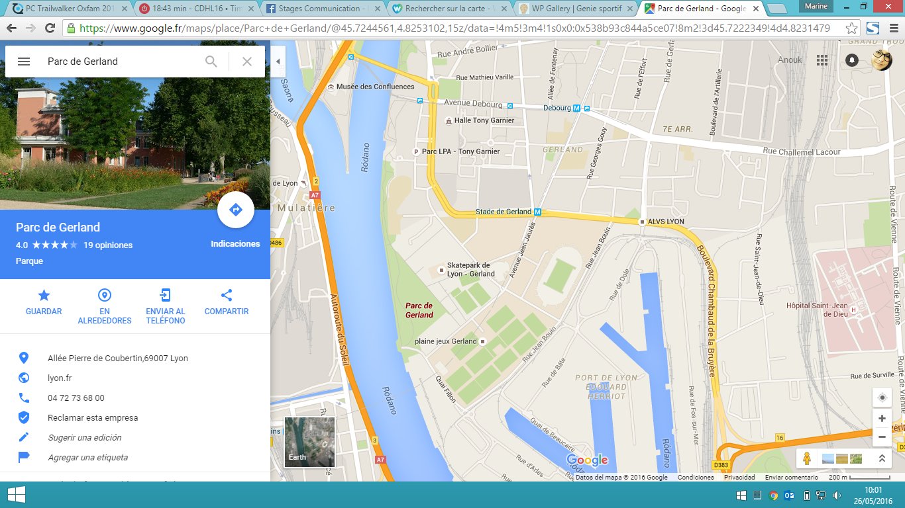

**ADRESSE**

**Parc de Gerland**

**2 Allée Pierre de Coubertin**

69007 LYON









**Bus 22**

Arrêt Halle Tony Garnier

Arrêt ENS Lyon

Arrêt Debourg

**VENIR EN TRANSPORT EN COMMUN**

**Métro B**

Station Stade de Gerland

Station Debourg

**Tram T1**

Station Debourg

Station ENS Lyon

Station Halle Tony Garnier

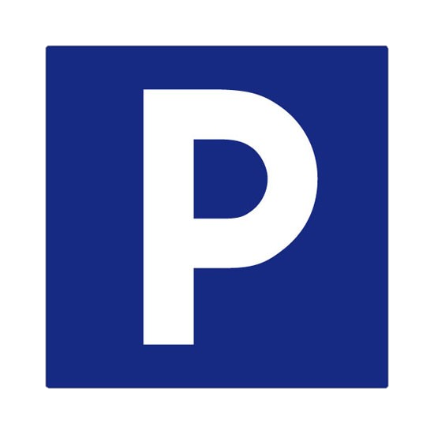

**1**



**Sur Waze et sur Google Maps :**Inscrivez« Challenge contre la Faim Lyon » et suivez votre GPS**!**

**VENIR EN VOITURE**





**2**



**Se rendre Avenue Jean Jaures :**

P1 Parking gratuit en face de la boutique du Lou Rugby

P2 Parking gratuit du stade Tola Vologe

**Attention aucune place n’est réservée**

**PARKING GRATUIT À PROXIMITÉ**



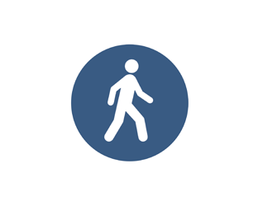

Accès piéton Parkings gratuits

Stationnement possibles Allée Pierre de Coubertin

Rue Maurice Carraz & Rue Jonas Salk

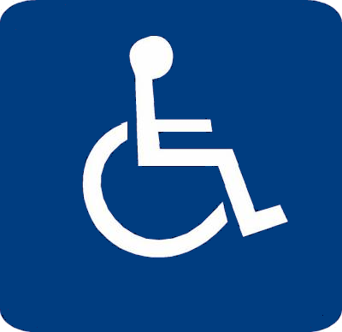



**Avec votre vélo personnel :**

Garage à vélo au cœur du Ville d’organisation dans le parc

**VENIR À VÉLO**

Plusieurs places de stationnement sont disponibles à proximité du parc de Gerland.

**Sauf bus, prestataires et personnes autorisées aucune place n’est réservée.**

**PLACES DE STATIONNEMENT**



**EN VELO’V**

**Station n°7049**

Cité Scolaire Internationale

Nombre de bornes : 20

**Station n°7013**

Halle Tony Garnier

Nombre de bornes : 8

**EN VELO’V**

**Station n°7020**

Parc de Gerland

Nombre de bornes : 19

**Station n°7006**

Gerland / Square Galtier

Nombre de bornes : 33



**Parc de Gerland**

Il n’est pas possible de rentrer en voiture jusqu’au village. Des places le long du parc sur l’Allée Pierre de Coubertin sont disponibles et réservées pour les personnes à mobilité réduite.   
  
Contacter l’organisation pour réserver une place.

**PERSONNES À MOBILITÉ RÉDUITE**